TOROS SİHA ARAŞTIRMA RAPORU 2
1.1-Potansiyometre Nedir?
Potansiyometre, 3 terminali olan manuel olarak ayarlanabilir değişken bir dirençtir. Terminallerden ikisi bir direnç elemanının zıt uçlarına, üçüncü terminal ise direnç elemanı üzerinde hareket eden silecek adı verilen kayan bir kontağa bağlanır. Potansiyometre esasen değişken bir direnç bölücü görevi görür. Direnç elemanı, seri bağlı iki direnç (toplam potansiyometre direnci) olarak düşünülebilir; burada silecek konumu, ilk direncin ikinci dirence oranını belirler. Uç terminallere bir referans voltajı uygulanırsa, sileceğin konumu potansiyometrenin çıkış voltajını belirler.
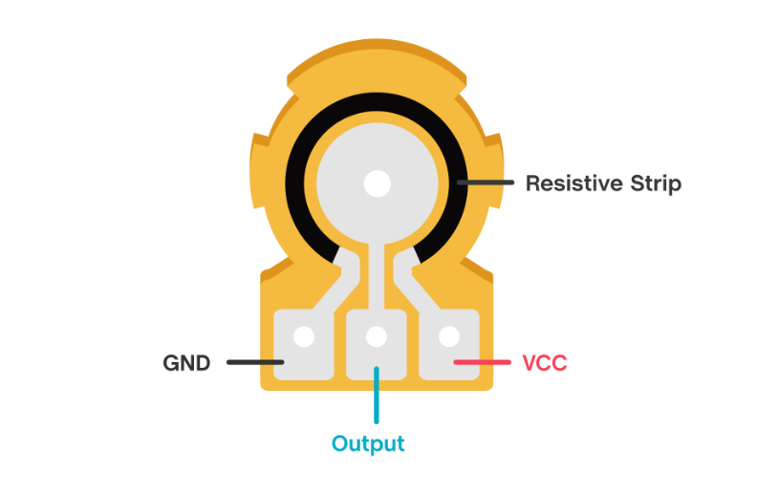
Şekil 1.1 Potansiyometrenin iç işleyişi

1.2-Potansiyometre Çalışma Prensibi
Bir cismin direnci çeşitli faktörlere bağlıdır. Diğer her şey sabit tutulduğunda, bir cismin direnci uzunluğuyla doğru orantılıdır. Başka bir deyişle, aynı malzemeden yapılmış ve aynı kesit alanına sahip 10 santimetre uzunluğundaki bir cismin direnci, 20 santimetre uzunluğundaki başka bir cismin direncinin yarısı kadar olacaktır. Potansiyometreler bu prensibi kullanır. Bir potansiyometrenin ayarlanabilir çıkışı, düzgün bir direnç elemanı boyunca kayan bir kontağın doğrusal veya döner konumunu değiştirerek, akımın aktığı yolu uzatarak veya kısaltarak elde edilir. Giriş voltajı, direnç elemanının tüm uzunluğu boyunca uygulanır ve çıkış voltajı, sabit direnç elemanı ile kayan veya dönen kontak arasındaki düşüş olarak uygulanır. Hareketli kontağın direnç elemanı üzerindeki konumu, devreye uygulanacak giriş voltajı miktarını belirler.
Potansiyometreler, giriş gücünü dağıtmak zorunda oldukları ve kabul edilemez bir ısı üretecekleri için, bir watt'tan fazla gücü kontrol etmek için çok nadiren kullanılır. Bunun yerine, diğer bileşenlerin gücü kontrol etmek için kullandıkları analog sinyalleri ayarlayarak çalışırlar. Örneğin, basit bir ışık kısıcı, ışık parlaklığını ayarlayan bir TRIYAK'ı kontrol etmek için bir potansiyometre kullanır.

1.3-Potansiyometrenin Kullanım Alanları
Daha önce de belirtildiği gibi, potansiyometreler ses ve görüntü aygıtlarında veya sistemlerinde ses seviyesi, parlaklık, kontrast ve renk gibi değerleri kontrol etmek için yaygın olarak kullanılır. Ayrıca, test ekipmanlarında voltaj ölçümü ve proses kontrol ve otomasyon sistemlerinde konum algılama için de kullanılabilirler. Esneklikleri ve hatta reosta olarak kullanılma olanakları, potansiyometrelerin bu daha yaygın uygulamalardan çıkıp neredeyse her analog ve birçok dijital uygulamaya entegre olmalarını sağlamıştır. Bir devreyi aktif olarak kontrol etme veya bir devreden geri bildirim alma fırsatı olduğunda, bir potansiyometre düşünülebilir.
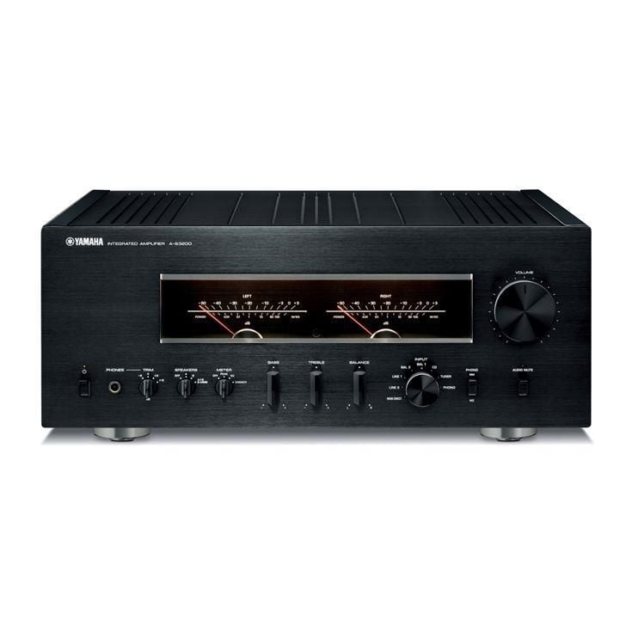
Şekil 1.2 Amfi

2.1-Potansiyometre ile Servo Motor Kontrolü
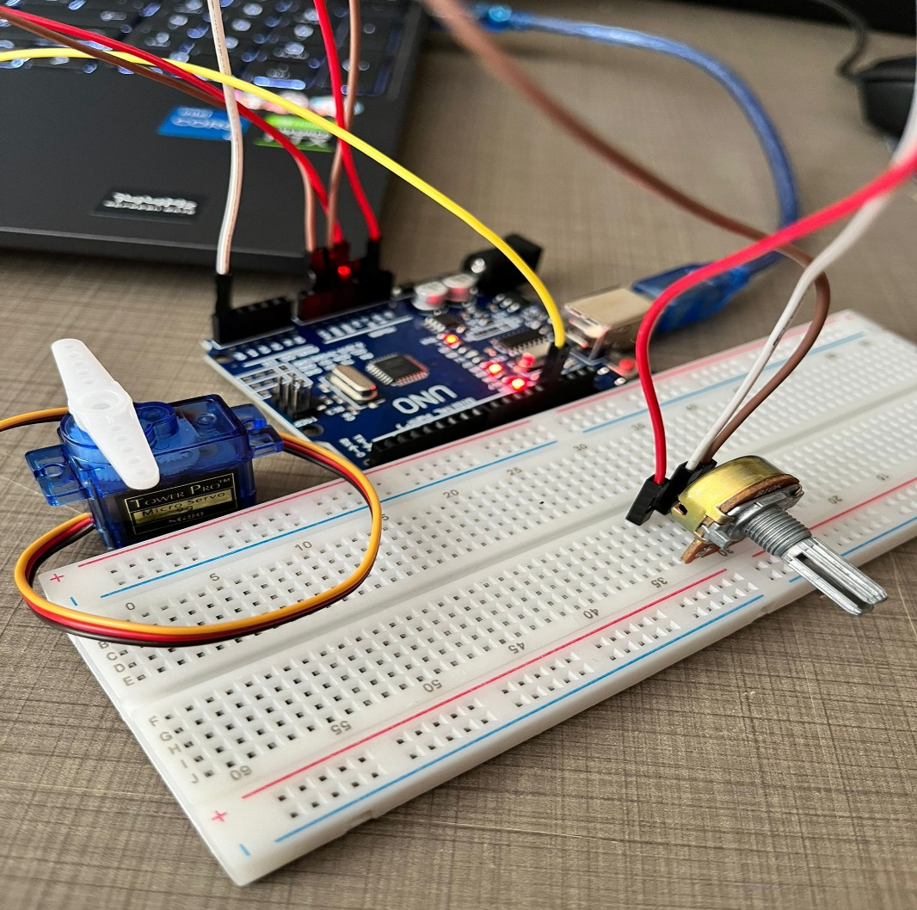
Şekil 2.1 Potansiyometre ile Servo Motor Kontrolü
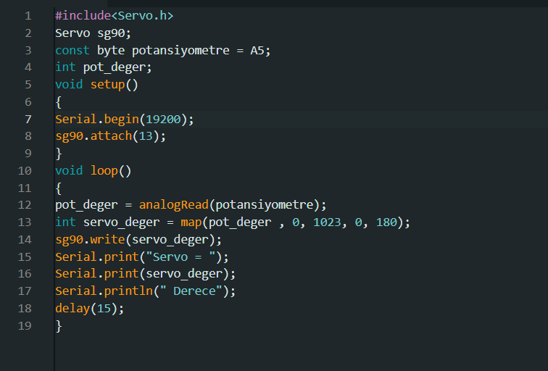
Şekil 2.2 Kodlar

3.1-HC-SR04 ile Uzaklık Ölçümü

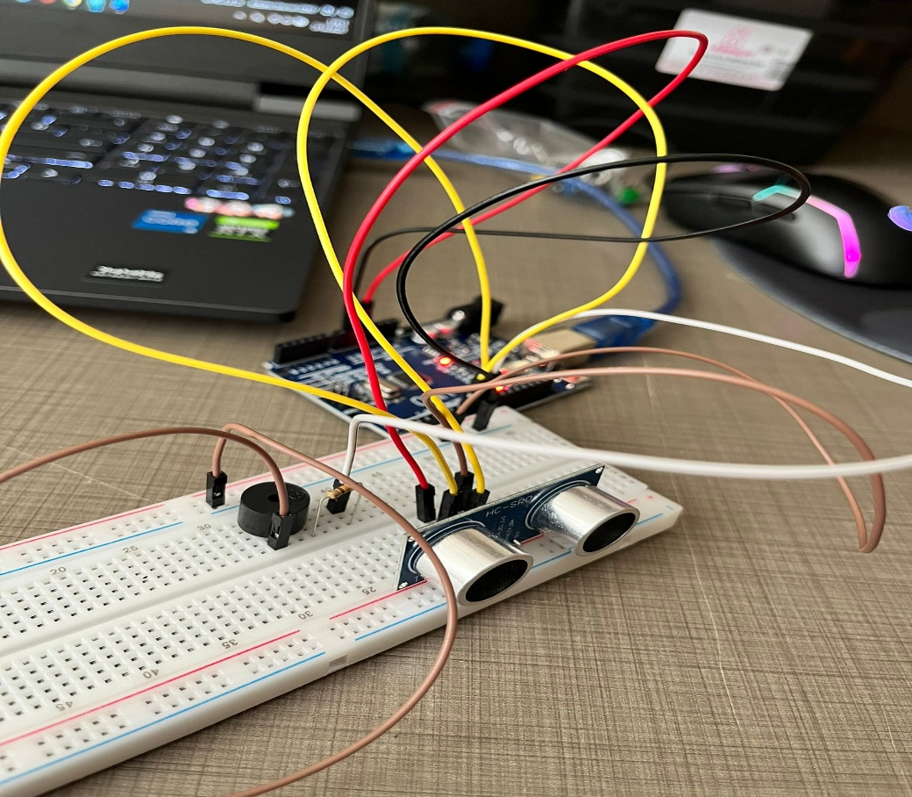
Şekil 3.1 Park Sensörü
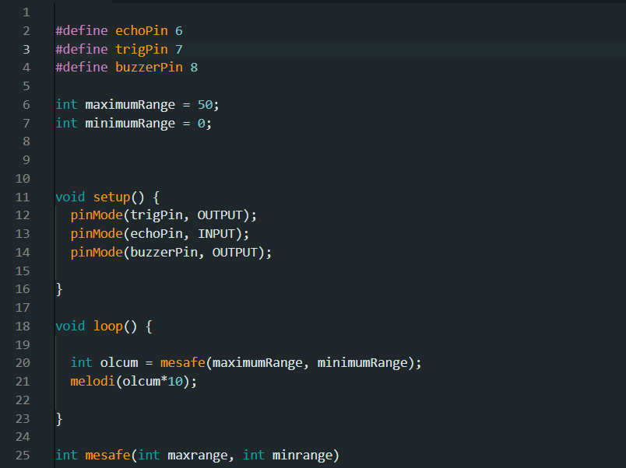
Şekil 3.2 Kodlar

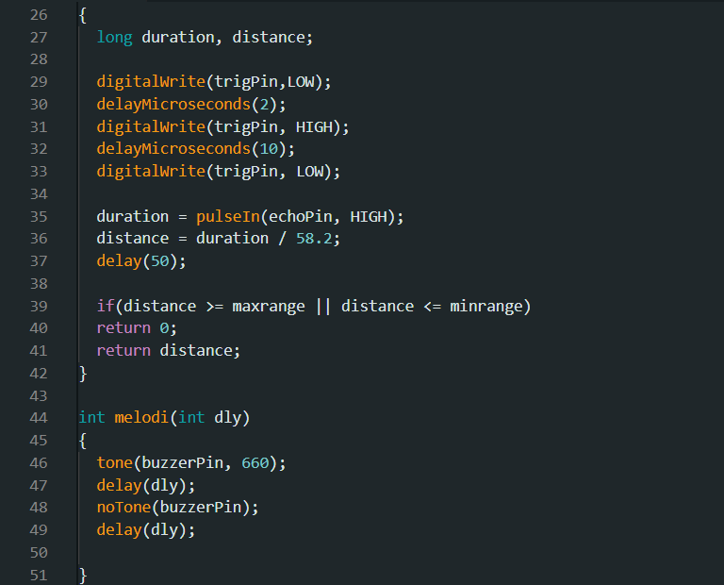
Şekil 3.3 Kodlar

4.1-PWM Sinyali Nedir
PWM (Pulse Width Modulation), dijital sinyallerin analog cihazlara dönüştürülmesi için kullanılan bir tekniktir. “Pulse Width Modulation” yani darbe genişliği modülasyonu, mikrodenetleyicilerden motor sürücülerine, güç kaynaklarından radyo frekansı iletişimine kadar birçok alanda karşımıza çıkar.
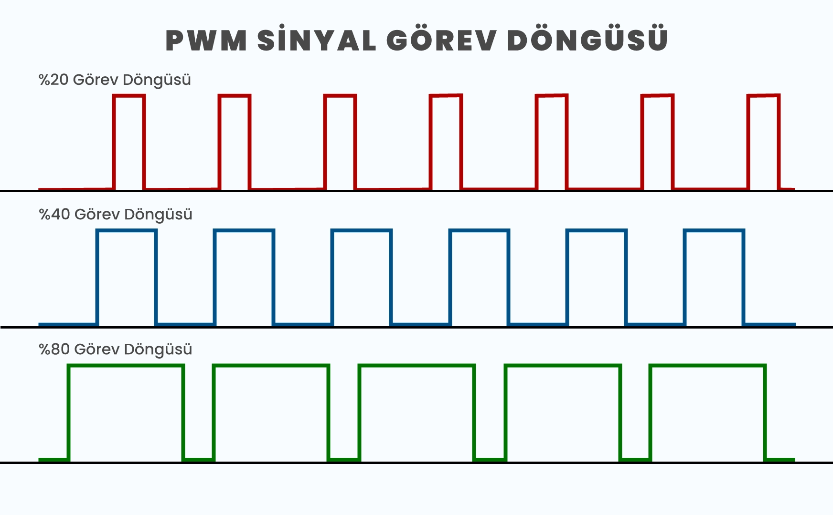
Şekil 4.1 PWM Sinyal Görev Döngüsü

4.2-PWM Sinyalinin Kullanıldığı Uygulama Türleri ve Önemi
PWM sinyalleri, birçok farklı uygulamada kullanılmaktadır.
En yaygın kullanım alanlarından biri, motor hız kontrolüdür. PWM sinyalleri kullanılarak, motorun hızı hassas bir şekilde kontrol edilebilir. Bu sayede, motorun gücü ve torku da hassas bir şekilde kontrol edilebilir.
PWM sinyallerinin yaygın kullanım alanlarından biri de radyo frekansı iletişimidir. Özellikle kablosuz iletişim sistemlerinde verici ile alıcı arasındaki veri iletiminde kullanılan PWM sinyalleri, iletimi güvenilir kılar ve daha uzun mesafelere ulaşma konusunda ustalıkla görev yapar. Diğer kullanım alanları arasında şunlar sayılabilir:
- Aydınlatma kontrolünde, LED’lerin parlaklığını kontrol etmek için
- Servo motor kontrolünde, servo motorların konumunu kontrol etmek için
- Ses kontrolünde, hoparlörlerin sesini kontrol etmek için
- Oyun konsollarında, oyun kontrollerini sağlamak için
Sonuç olarak, PWM sinyalleri, dijital sinyallerin analog cihazlara dönüştürülmesi ve birçok uygulamada hassas kontrol imkanı sağlamak için kullanılan etkili bir tekniktir. Verimlilik, enerji tasarrufu, gürültü direnci ve hassas kontrol imkanı gibi avantajlarıyla, PWM sinyalleri birçok endüstriyel ve elektronik uygulamada yaygın olarak kullanılmaktadır.

5.1-LDR ile Led Parlaklığı Kontrolü

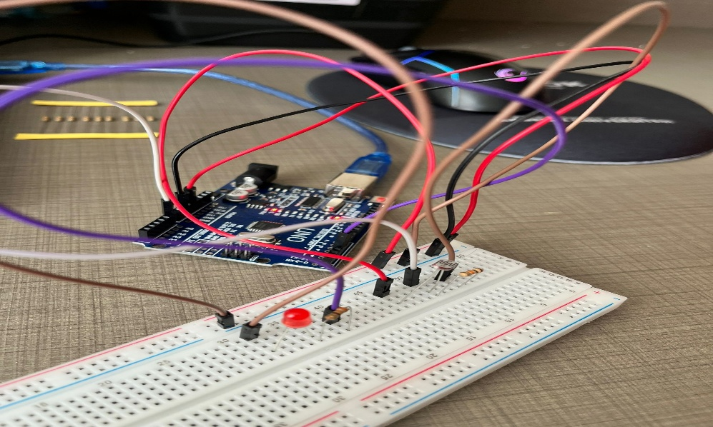
Şekil 5.1 LDR ile Led Kontrolü

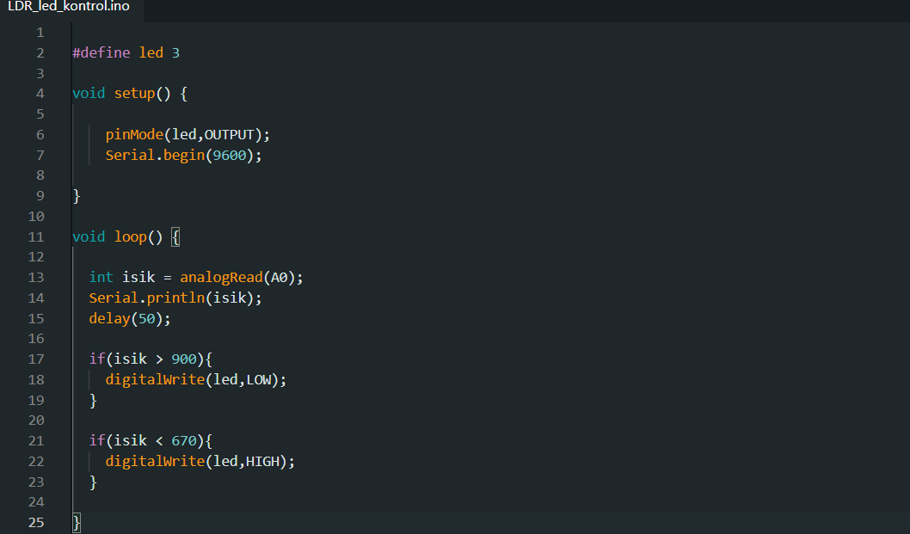
Şekil 5.2 Kodlar

6.1-LİDAR Nedir?
Işık Algılama ve Mesafe Ölçümü (Light Detection and Ranging) anlamına gelen Lidar, darbeli lazer formundaki ışığı kullanarak Dünya'ya olan mesafeleri (değişken mesafeleri) ölçen bir uzaktan algılama yöntemidir. Bu ışık darbeleri, hava sistemi tarafından kaydedilen diğer verilerle bir araya gelerek Dünya'nın şekli ve yüzey özellikleri hakkında hassas, üç boyutlu bilgiler üretir.

6.2-LİDAR Çalışma Prensibi
radyo dalgaları yerine lazer kullanan, radara benzer bir teknolojidir.
LiDAR prensibini anlamak oldukça kolaydır:
- bir yüzeye lazer darbesi yayar
- Yansıyan lazeri sensörlerle LiDAR darbe kaynağına geri yakalar
- lazerin kat ettiği süreyi ölçer
- Kaynaktan uzaklığı "Mesafe = (Işık hızı x Geçen süre) / 2" formülüyle hesaplar
Bu işlem LiDAR cihazları tarafından milyonlarca kez tekrarlanır ve sonuçta araştırılan alanın 3 boyutlu nokta bulutu adı verilen karmaşık bir haritası üretilir.

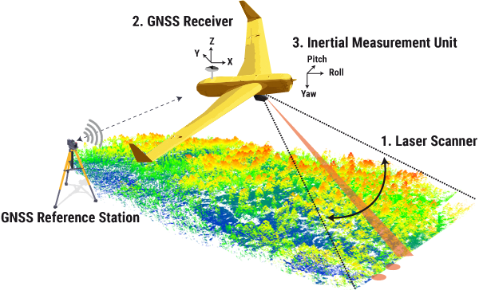
Şekil 6.1 İHA için LİDAR’ın nasıl çalıştığına dair şema

6.3-LİDAR Hangi Uygulamalarda Kullanılır
Uçaklar ve helikopterler, geniş alanlarda lidar verileri toplamak için en yaygın kullanılan platformlardır. İki tür lidar, topografik ve batimetriktir . Topografik lidar, araziyi haritalamak için genellikle yakın kızılötesi lazer kullanırken, batimetrik lidar, deniz tabanı ve nehir yatağı yüksekliklerini ölçmek için suya nüfuz eden yeşil ışık kullanır.
LIDAR (bazen "LiDAR", "Lidar" veya "LADAR" olarak da yazılır), tehlike değerlendirmesi (lav akıntıları, heyelanlar, tsunamiler ve seller dahil), ormancılık, tarım, jeolojik haritalama ve havza ve nehir araştırmaları dahil olmak üzere çok çeşitli arazi yönetimi ve planlama çalışmalarında kullanılır.
LIDAR, Dünya yüzeyinin yapısının ve şeklinin bilinmesi gereken her durumda kullanılabilir ve hatta atmosferdeki bazı gaz ve parçacıkları bile ölçebilir. Çok yönlülüğü ve yüksek çözünürlüğü, arkeoloji, iklim izleme, şehir planlama, meteoroloji, madencilik ve daha birçok alanda uygulama alanı bulmasını sağlar.

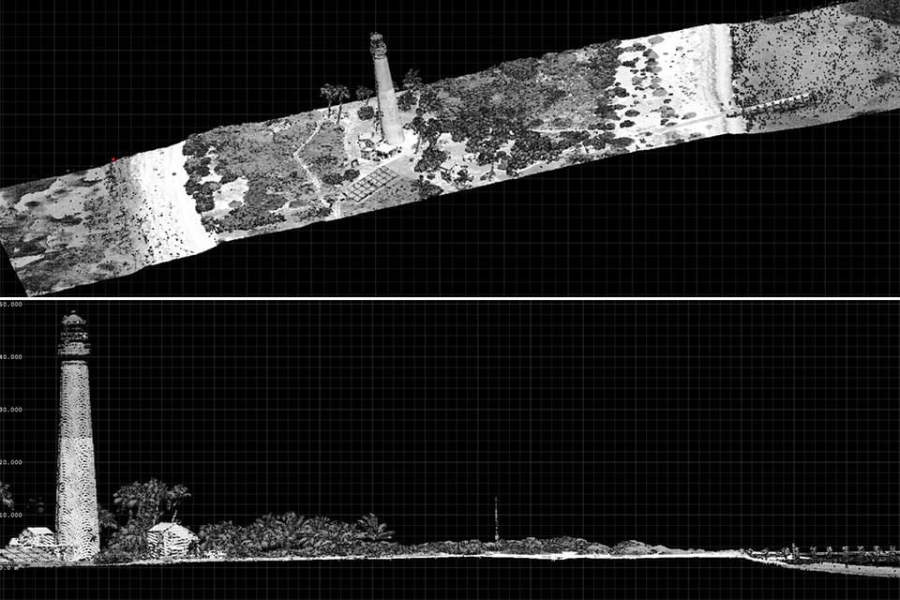
Şekil 6.2 NOAA araştırma uçağı kullanılarak toplanan Lidar verileri

Kaynaklar:
EEPowers. (t.y.). Potentiometer – Resistor types. EEPower.
https://eepower.com/resistor-guide/resistor-types/potentiometer/
Same Sky Devices. (t.y.). All you need to know about potentiometers. Same Sky Devices. https://www.sameskydevices.com/blog/all-you-need-to-know-about-potentiometers
Dikmen Müzik Aletleri. (t.y.). Yamaha A-S3200 Stereo Amplifier / Siyah. Dikmen.com.tr. https://www.dikmen.com.tr/urun/yamaha-as-3200-stereo-amplifier-siyah-1
Oliptek. (t.y.). PWM (Pulse Width Modulation) sinyal nedir ve nasıl kullanılır? Oliptek. https://oliptek.com/blog/pwm-sinyal-nedir/
YellowScan. (2023, 25 Ağustos). LiDAR: What Is It and How Does It Work? YellowScan. https://www.yellowscan.com/knowledge/how-does-lidar-work/
NOAA. (t.y.). Lidar — Light Detection and Ranging. NOAA Ocean Service.
https://oceanservice.noaa.gov/facts/lidar.html
American Geosciences Institute. (t.y.). What is Lidar and what is it used for? American Geosciences Institute. https://profession.americangeosciences.org/society/intersections/faq/what-lidar-and-what-it-used/

